**משפט הדגימה של שנון – Shannon sampling theorem**

**רמי עמאשה**

**המחלקה למתמטיקה**

**המכללה האקדמית בראודה**

**כרמיאל, ישראל**

**תוכן ענייניים**

**1.חלק תאורתי** 3

**1.1. רקע** 3

**1.2.משפט 1 ( משפט הדגימה של שנון)** 4

**1.3.יתרון של דגימה עם פונקציית מלבן** 7

**2. חלק מעשי** 8

**3.מקורות** 14

# **1.חלק תאורתי**

# **1.1. רקע**

יש מקרים שאנחנו מעוניינים לשדר אות רציף, בכדי לבצע פעולה זאת יש צורך לדגום האות. כאשר בדגימה מתכוונים ל : אם פונקציה $f(t)$ פונקציה רציפה במשתנה $t$ אזי אוסף הנקודות ${{\{f(na\}}_{-∞}}^{∞}$ *זה הדגימה של האות ו- $a>0$ הוא המרחק בין נקודות הדגימה. במילים אחרות, דגימה זו התהליך להמרת אות רציף לאות בדיד. מתעוררת השאלה הבאה, האם אפשר לבצע את התהליך ההפוך ? כלומר : האם ניתן לשחזר את פונקציה $f\left(t\right)$ בהינתן אוסף של נקודות דגימה. מתברר שהתשובה לשאלה זאת היא* ***כן****, קיימת משפחת פונקציות הנקראות* ***"פונקציות מוגבלות תחום"*** *או* ***"מוגבלות סרט"*** *שעבורן זה אפשרי. פונקציות ששייכות למחלקת זו התדר שלהן מוגבל בקטע מסוים או בניסוח מתמטי התמרת פורייה $\hat{f}\left(ω\right)=0$ עבור $ω∉[-A,A]$.*

***הגדרה 1 (אות /פונקציה מוגבלת סרט)*** *תהי $f\left(t\right)$ פונקציה רציפה, ותהי $F[f](ω)$ התמרת פורייה שלה. אומרים שפונקציה $f\left(t\right)$ מוגבלת סרט אם התמרת פורייה שלה שווה ל -0 מחוץ לתחום תדרים או רוחב פס מסוים, כלומר $F\left[f\right]\left(ω\right)=0$ עבור $ω≠[a,b]$.*

***משמעות*** *אילוץ זה מבטיח שהאנרגיה או תכולת המידע של הפונקציה מרוכזת בקטע $[a,b]$.*

**1.2.משפט 1 ( משפט הדגימה של שנון)***תהי $f∈L^{2}(R)∩L^{1}(R)$ ונניח כי $\hat{f}\left(ω\right)=0$* *עבור $\left|ω\right|>\frac{π}{T}>0$. אזי $f$ נקבעת באופן מוחלט בנקודה $x_{n}=nT$ ויתר על כן,*

$$f\left(x\right)=\sum_{n=-∞}^{∞}{f(nT)\frac{sin⁡(\frac{xπ}{T}-nπ)}{\frac{xπ}{T}-nπ}}$$

*- $f\left(nT\right)$ ערך הדגימות עבור $x_{n}=nT$.*

$sinc=\frac{sin⁡(\frac{xπ}{T}-nπ)}{\frac{xπ}{T}-nπ}$*-נקרא גרעין השחזור.*

**הוכחה** (***משפט 1*)** לפי המשפט של ההתמרה ההפוכה והדמיון בין התמרה הפוכה להתמרה עצמה

$\left(1\right) f\left(x\right)= \int_{-∞}^{∞}{\hat{f}\left(ω\right)e^{ixω}dω}=\int_{-\frac{π}{T}}^{\frac{π}{T}}{\hat{f}\left(ω\right)e^{ixω}dω}$

כעת, אפשר לפתח את $\hat{f}$ לטור פורייה בקטע $[-\frac{π}{T},\frac{π}{T}]$*, כלומר*

$$\hat{f}\left(ω\right)=\sum_{n=-∞}^{∞}{c_{n}e^{-inTω}}$$

*כאשר (לפי הנוסחאות של טור מרוכב בקטע $[-\frac{π}{T},\frac{π}{T}]$,*

$$c_{-n}=\frac{T}{2π}\int_{-\frac{π}{T}}^{\frac{π}{T}}{\hat{f}\left(ω\right)e^{inTω}dω}=\frac{T}{2π}\int_{-∞}^{∞}{\hat{f}\left(ω\right)e^{inTω}dω}=\frac{T}{2π}f(nT)$$

אם נחזור ל (1), נקבל ש

$$f\left(x\right)=\int_{-\frac{π}{T}}^{\frac{π}{T}}{\hat{f}\left(ω\right)e^{ixω}dω}=\int_{-\frac{π}{T}}^{\frac{π}{T}}{\frac{T}{2π}\left[\sum_{n=-∞}^{∞}{f\left(nT\right)e^{-inTω}}\right]e^{ixω}dω}$$

$$=\frac{T}{2π}\sum_{n=-∞}^{∞}{f\left(nT\right)}\int_{-\frac{π}{T}}^{+\frac{π}{T}}{e^{iω(x-Tn)}dω}=\frac{T}{2π}\sum_{n=-∞}^{∞}{f\left(nT\right)}{\left.\frac{e^{iω(x-Tn)}}{e^{i(x-Tn)}}\right|}_{-\frac{π}{T}}^{+\frac{π}{T}}$$

$$\frac{T}{π}\sum_{n=-∞}^{∞}{f\left(nT\right)}\frac{sin⁡(\frac{π}{T}(x-nT)}{x-Tn}=\sum_{n=-∞}^{∞}{f\left(nT\right)}\frac{sin⁡(\frac{π}{T}(x-nT)}{\frac{πx}{T}-nπ}$$

$$∎$$

**דוגמה.**

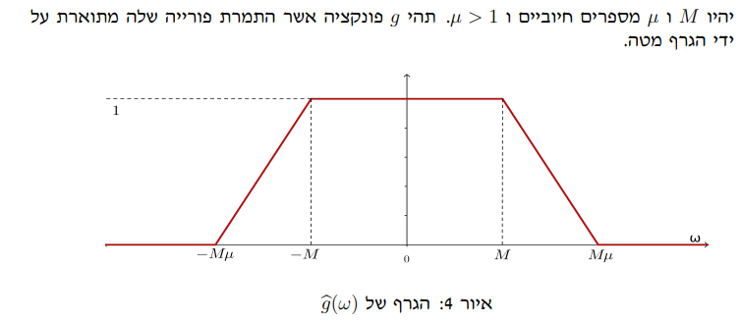

נכתוב את $\hat{g}(ω)$ *כסכום של שני משולשים :*

*לפיכך : $\hat{g}\left(ω\right)=\frac{1}{M\left(μ-1\right)}\left(Mμ*T_{\frac{1}{Mμ}}\left(ω\right)-M{*T}_{\frac{1}{M}}\left(ω\right)\right)$*

ידוע כי $F\left[T\right]\left(ω\right)=\frac{1-cos\left(ω\right)}{πω^{2}}$ *(זאת פונקציה זוגית ושייכת ל $L^{1}(R)$), לכן :*

$$T\left(x\right)=\int_{-∞}^{∞}{\frac{1-cos\left(ω\right)}{πω^{2}}e^{-ixw}dω}=2\left(\frac{1}{2π}\int_{-∞}^{∞}{\frac{1-cos\left(ω\right)}{ω^{2}}e^{-ixw}dω}\right)=2F\left[\frac{1-cos\left(ω\right)}{ω^{2}}\right]\left(x\right)$$

*נחליף תפקידים בין $ω$ ו $x$ אזי*

$$F\left[\frac{1-cos\left(x\right)}{x^{2}}\right]\left(ω\right)=\frac{1}{2}T\left(ω\right)$$

לפי דמיון

$$F\left[\frac{1-cos\left(ax\right)}{({ax)}^{2}}\right]\left(ω\right)=\frac{1}{2a}T_{\frac{1}{a}}\left(ω\right)$$

לכן,

$$g(x)=\frac{2}{M\left(μ-1\right)}\left({\left(Mμ\right)}^{2}*\frac{1-cos\left(\left(Mμ\right)x\right)}{({\left(Mμ\right)x)}^{2}}-M^{2}\frac{1-cos\left(\left(M\right)x\right)}{({\left(M\right)x)}^{2}}\right)$$

נפשט את הביטוי עוד,

$$g\left(x\right)=\frac{2}{M\left(μ-1\right)}\frac{\left(cos\left(Mx\right)-cos\left(MμX\right)\right)}{x^{2}}$$

**הערה :**

* החיסרון של שנון זה הגרעין $\frac{sin\left(nt\right)}{πt}$ מתכנס לאט עבור $t⟶∞$.
* מטרת הדוגמה הנ"ל היא להראות שאפשר לשפר את ההתכנסות.

*תהי $f∈L^{2}(R)∩L^{1}(R)$ ונניח כי $\hat{f}\left(ω\right)=0$* *עבור $\left|ω\right|>Ω>0$*  וניקח $0<λ=μ$. אזי :

$$f\left(t\right)=\frac{π}{Ωλ}\sum_{n=-∞}^{∞}{f\left(\frac{nπ}{Ωλ}\right)}g_{λ}\left(t-\frac{nπ}{Ωλ}\right)$$

כאשר

$$g_{λ}(t)=2\frac{\left(cos\left(Ωt\right)-cos\left(Ωλt\right)\right)}{(λ-1)t^{2}}$$

***נוכיח את הגרסה החדשה :***

*שלב א . נראה כי*

$$\hat{f}=\frac{1}{2πΩ}\sum_{n=-∞}^{∞}{f\left(\frac{nπ}{Ωλ}\right)e^{i\frac{nω}{Ωλ}π}}$$

בדומה למשפט שנון, נתון כי $\hat{f}\left(ω\right)=0$ עבור $\left|ω\right|>Ω>0$, לכן זה גם מתקיים עבור $\left|ω\right|>Ωλ>0$ כי $λ>1$*. לפי משפט התמרה הפוכה*

$$f\left(t\right)= \int_{-∞}^{∞}{\hat{f}\left(ω\right)e^{itω}dω}=\int_{-Ωλ}^{Ωλ}{\hat{f}\left(ω\right)e^{ixω}dω}$$

נפתח את $\hat{f}\left(ω\right)$ לטור פורייה בקטע $[-Ωλ,Ωλ]$,

$$c_{-n}=\frac{1}{2Ωλ}\int_{-Ωλ}^{Ωλ}{{\hat{f}\left(ω\right)e}^{i\frac{nω}{Ωλ}π}dω=\frac{1}{2Ωλ}}f\left(\frac{nπ}{Ωλ}\right)$$

קיבלנו,

$$\hat{f}=\frac{1}{2πΩ}\sum_{n=-∞}^{∞}{f\left(\frac{nπ}{Ωλ}\right)e^{i\frac{nω}{Ωλ}π}}$$

$$∎$$

שלב ב. נתון הגרף של ${\hat{g}}_{λ}(t)$*,*

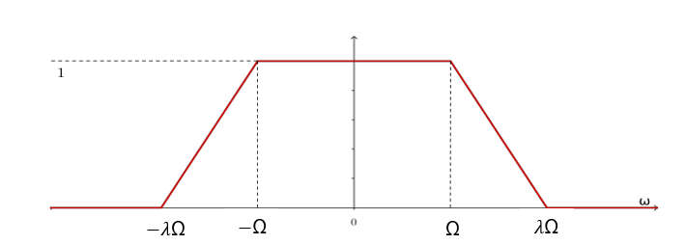

*חשב $g_{λ}(t)$.*

על סמך הדוגמה הנ"ל כאשר $μ=λ, M=Ω$.

שלב ג. הוכחת הגרסה החדשה של המשפט

$$f\left(t\right)=\int_{-∞}^{∞}{\hat{f}\left(ω\right)e^{itω}dω}=\int_{-∞}^{∞}{\hat{f}\left(ω\right){\hat{g}}_{λ}\left(ω\right)e^{itω}dω}$$

$$=\int_{-∞}^{∞}{\left(\frac{1}{2πΩ}\sum_{n=-∞}^{∞}{f\left(\frac{nπ}{Ωλ}\right)e^{-i\frac{nω}{Ωλ}π}}\right){\hat{g}}_{λ}\left(ω\right)e^{itω}dω}$$

$$[סדר החלפת]=\frac{1}{2πΩ}\sum_{n=-∞}^{∞}{f\left(\frac{nπ}{Ωλ}\right) }\int_{-∞}^{∞}{{ e^{-i\frac{nω}{Ωλ}π} \hat{g}}_{λ}\left(ω\right)e^{itω}dω}$$

$$= \frac{1}{2πΩ}\sum_{n=-∞}^{∞}{f\left(\frac{nπ}{Ωλ}\right) }\int_{-∞}^{∞}{{ \hat{g}}_{λ}\left(ω\right)e^{i\left(t-\frac{nπ}{Ωλ}\right)ω}dω}$$

$$[ הפוכה התמרה ]= \frac{1}{πΩ}\sum_{n=-∞}^{∞}{f\left(\frac{nπ}{Ωλ}\right)g_{λ}(t-\frac{nπ}{Ωλ}) }∎$$

השוואה בין גרעין שנון לבין הגרעין החדש שהצגנו,





**1.3.יתרון של דגימה עם פונקציית מלבן .**

* התמרת פורייה של פונקציית מלבן היא פונקציית sinc, שהיא פונקציה מאוד פשוטה.
* כאשר דוגמים אות רציף עם פונקציית מלבן, הספקטרום של האות הנדגם זהה לספקטרום של האות המקורי. במילים אחרות, אם לאות הרציף המקורי יש רכיב תדר ב-f, לאחר דגימה עם פונקציה מלבנית, לאות הנדגם יהיו רכיבי תדר ב-f וההרמוניות שלו (כפולות של תדר הדגימה).
* פונקציית מלבן יש לה רוחב פס מינימלי בהשוואה לכל הפונקציות המוגבלות סרט שאפשר להשתמש בהם לדגימה, מאפיין זה ממזער את אובדן המידע תוך כדי תהליך הדגימה ועוזר לשחזר את האות בצורה טובה.

# **2. חלק מעשי**

**בחלק זה נראה כמה תוצאות של ניסויים שבוצעו בשפת תכנות (Python)-**

**דוגמה 1.**

משפט הדגימה של שנון מספק לנו תנאי על קצב הדגימה, בכדי לשחזר אות אנחנו צריכים לדגום את האות בקצב גדול או שווה ל – 2* התדירות המקסימלית באות המקורי.

למשל נתבונן באות הבא, בעל תדירות מקסימלית HZ40 .

עבור קצב דגימה = HZ35, נקבל

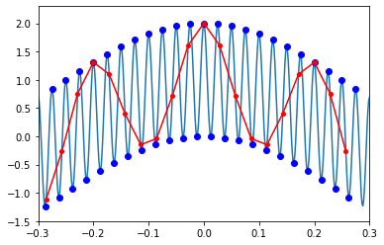

עבור קצב דגימה = HZ70, נקבל

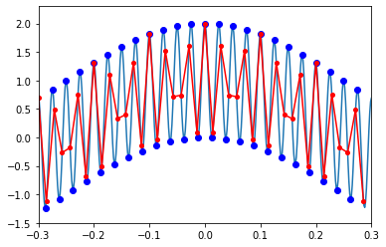

עבור קצב דגימה = HZ80, נקבל

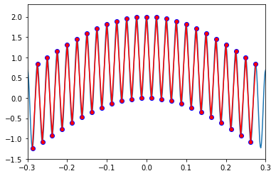

**דוגמה 2.**

דוגמה של שחזור אות של קול .

דוגמה לא טובה:

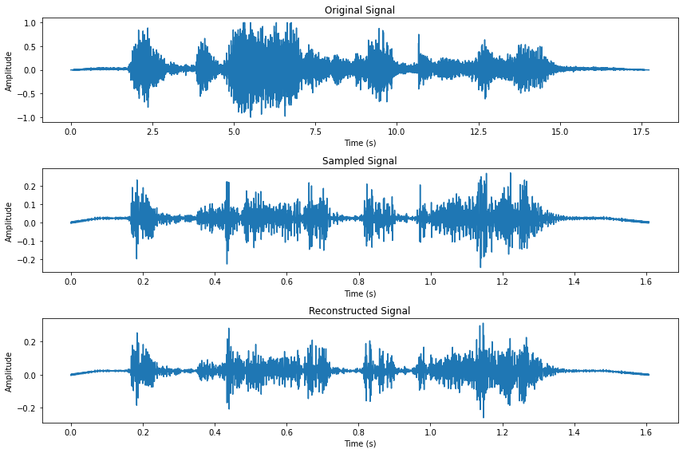

דוגמה טובה :

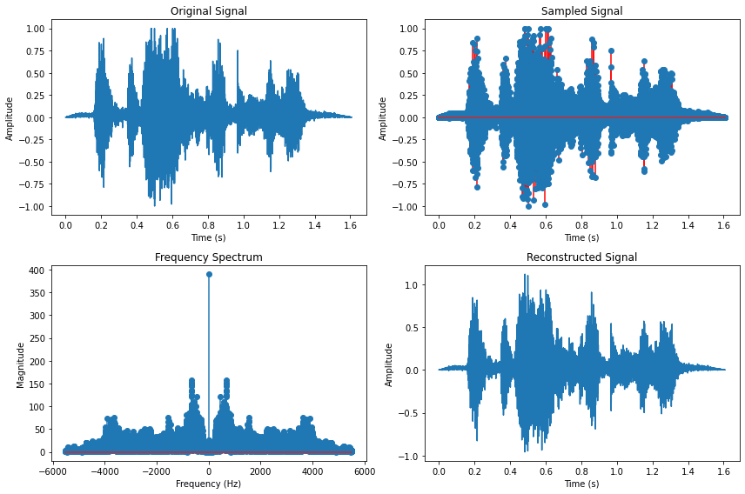

**דוגמה 3 . MRI**

יש לנו תמונת MRI אנחנו רוצים לדגום אותה ולנסות לשחזר אותה, לוקחים את התמונה מבצעים התמרת פורייה, בודקים מה התדר המקסימלי ואז יש לנו את הקצב שאנו צריכים לדגום בו. למשל אם ניקח קצב פחות מ 2* התדר המקסימלי נקבל שחזור לא טוב של התמונה.

דוגמה לא טובה :

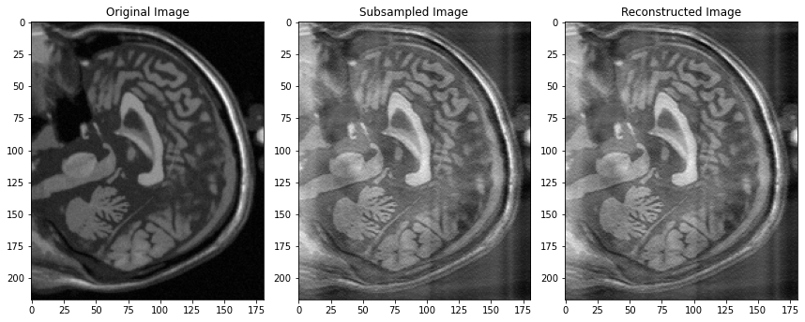

דוגמה טובה :

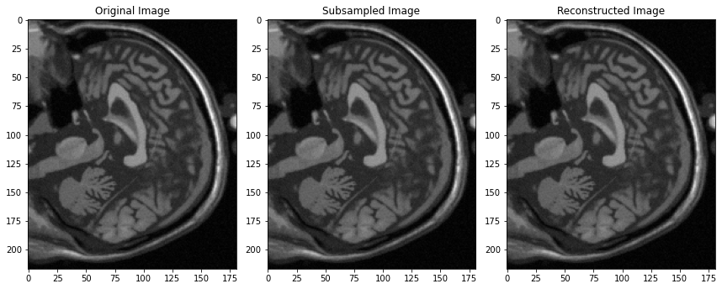

**דוגמה 4.**

כאן נבדוק מה ההשפעה של קביעת ערכים שונים של המלבן, כלומר נחתוך את האות האופן שונה.

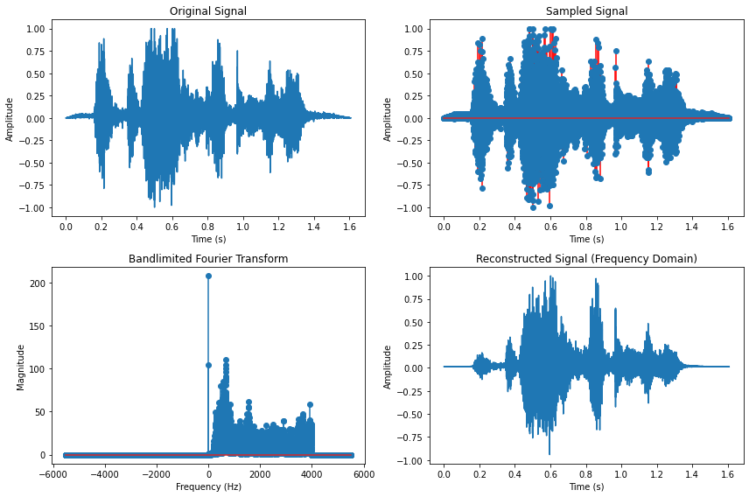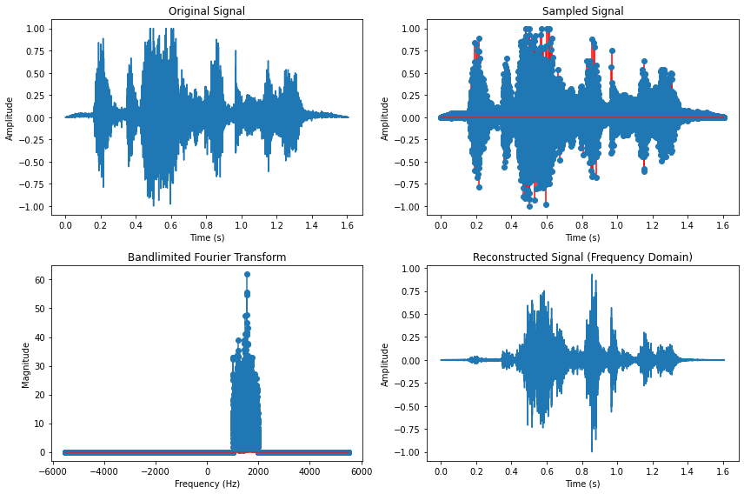

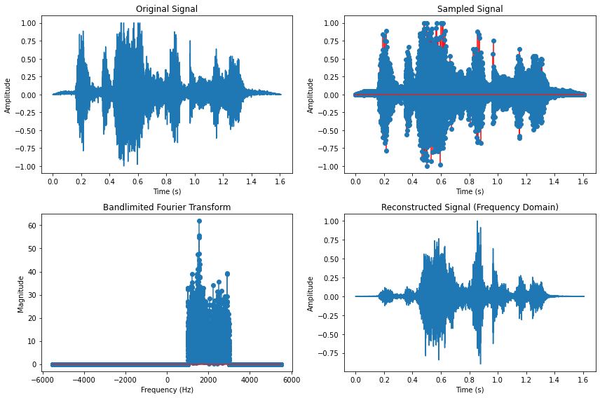

# **3.מקורות**

[1] G.B. Folland, Fourier Analysis and its Applications, Pure and Applied Undergradute Texts, American Mathematical Society. 2010 (pages 184-187).

[2] ל. קרפ, התמרת פורייה, אתר הקורס.

[3] ל. קרפ, קובץ תרגילים מספר ,5 אתר הקורס.

[4] Nyquist–Shannon sampling theorem Emiel Por, Maaike van Kooten & Vanja Sarkovic May 2019

[5] The Shannon Sampling Theorem and Its Implications Gilad Lerman Notes for Math 5467

[6] A. Zayed. Advances in Shannon’s Sampling Theory. Taylor & Francis, 1993.